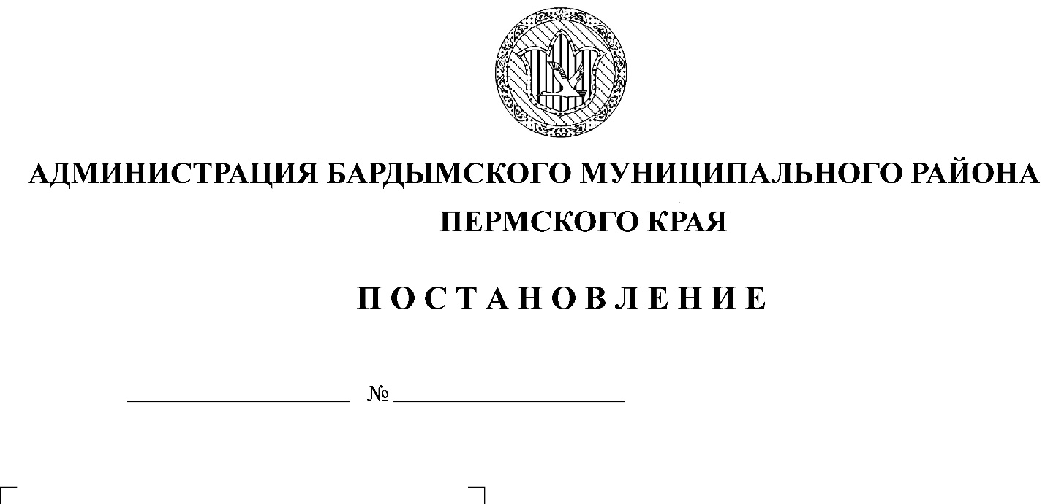

О внесении изменений
в Административный регламент
предоставления муниципальной услуги
«Прием заявлений, постановка на учет
и зачисление детей в муниципальные
образовательные организации,
реализующие образовательные
программы дошкольного образования»

В соответствии с Федеральным законом от 29.12.2012 № 273-ФЗ «Об образовании в Российской Федерации» и приказами Министерства просвещения Российской Федерации от 15.05.2020 № 236 «Об утверждении Порядка приема на обучение по образовательным программам дошкольного образования», от 08.09.2020 № 471 «О внесении изменений в Порядок приема на обучение по образовательным программам дошкольного образования, утвержденный приказом Министерства просвещения Российской Федерации от 15.05.2020 № 236», Администрации Бардымского муниципального района
ПОСТАНОВЛЯЕТ:
- Внести изменения в Административный регламент предоставления муниципальной услуги «Прием заявлений, постановка на учет и зачисление детей в муниципальные образовательные организации, реализующие образовательные программы дошкольного образования» от 18.05.2018 № 253, следующие изменения:
1.1. Пункт 2.2.1. изложить в следующей редакции:
«Организация, уполномоченная на предоставление муниципальной услуги, является муниципальное казенное учреждение «Центр методического и материально- технического обеспечения» (далее – МКУ «ЦММТО»).
Перечень организаций, уполномоченных на предоставление муниципальной услуги (далее – организация, предоставляющая муниципальную услугу, ДОО), в соответствии с частью 3 статьи 1 Федерального закона № 210-ФЗ, приведен в приложении к административному регламенту.»;
  - Пункт 2.5.1. изложить в следующей редакции:
«Признать утратившим силу приказ Министерства образования и науки Российской Федерации от 08.04.2014 № 293 «Об утверждении Порядка приема на обучение по образовательным программам дошкольного образования» и утвердить приказы Министерства просвещения Российской Федерации от 15.05.2020 № 236 «Об утверждении Порядка приема на обучение по образовательным программам дошкольного образования», от 08.09.2020 № 471 «О внесений изменений в Порядок приема на обучение по образовательным программам дошкольного образования, утвержденный приказом Министерства просвещения Российской Федерации от 15.05.2020 г. № 236.».
- Постановление вступает в силу со дня опубликования на официальном сайте Бардымского муниципального района Пермского края barda-rayon.ru.
- Контроль исполнения постановления возложить на первого заместителя главы Администрации Бардымского муниципального района Балтаеву Т.В.

И.о. главы муниципального района -
глава Администрации Бардымского
муниципального района И.С. Туйгильдин

Приложение

к административному регламенту предоставления муниципальной услуги «Прием заявлений, постановка на учет и зачисление детей в муниципальные образовательные организации, реализующие образовательные программы дошкольного образования»

Список
образовательных организаций Бардымского муниципального района, реализующих основную образовательную программу дошкольного образования
№ | Наименование организации | Структурные подразделения | Адрес, телефон | Ф.И.О. руководителя, ответственного лица, режим работы | Эл. почта
1 | МАДОУ «Бардымский детский сад» | МАДОУ «Бардымский детский сад»  Гл.корпус | 618150, Пермский край, с.Барда, ул.Советская, д.8  8 (34 292) 2 16 20 | Позднеева Гюзель Ильясовна-завед.  Тимиркина Лилия Валерьевна-ст.восп.  Пн-пт – 08.00-18.00  Сб-воскр - вых | sadmdoy-3@yandex.ru
 |  | структурное подразделение «Радуга» | 618150, Пермский край, с.Барда, ул. Советская, д.10  8 (34 292) 224 34 | Позднеева Гюзель Ильясовна-завед.  Мансурова Ляйсан Наилевна-ст.восп.  Пн-пт – 08.00-18.00  Сб-воскр - вых | dou22434.1@yandex.ru
 |  | структурное подразделение «Петушок» | 618150, Пермский край, с.Барда, ул.Кирова, 4а  8 (34 292)2 16 21 | Позднеева Гюзель Ильясовна-завед.  Акманаева Раушания Нагимовна-ст.восп.  Пн-пт – 08.00-18.00  Сб-воскр - вых | akmanaeva_rau@mail.ru
 |  | структурное подразделение «Малышок» | 618150, Пермский край, с.Барда, ул. М.Горького, д.46  8 (34 292) 2 08 60 | Позднеева Гюзель Ильясовна-завед.  Мансурова Ляйсан Наилевна-ст.восп.  Пн-пт – 07.00-19.00  Сб-воскр - вых | mdoumalyshok@yandex.ru
 |  | структурное подразделение «Колос» | 618150, Пермский край, с.Барда, урочище «Турья»  89028381941 | Позднеева Гюзель Ильясовна-завед.  Шакирова Альфия Мухамадиевна-зам.рук.  Пн-пт – 08.00-18.00  Сб-воскр - вых | barda-kolos@mail.ru
2 | МБОУ «Бардымская СОШ № 2» | структурное подразделение «Детский сад «Солнышко» | 618150, Пермский край, с.Барда, ул. Куйбышева, д.17  8 (34 292) 2 00 40 | Абузов Тахир Исмагилевич  Тайсина Райса Кирамовна  Кучукова Рафиля Вакиповна  Пн-пт – 08.00-18.00  Сб-воскр – вых. | sh2_barda@mail.ru
 |  | структурное подразделение «Детский сад «Сказка» | 618150, Пермский край, с.Барда, ул. Куйбышева, д.26а  8 (34 292) 207 11 |  | sh2_barda@mail.ru
 |  | структурное подразделение  1-Красноярский детский сад» | 618160, Пермский край, Бардымский район, с. Краснояр-I, ул. 50 лет СССР, д. 1  8 (34 292) 5 81 83 |  | sh2_barda@mail.ru
 |  | структурное подразделение «2-Красноярская начальная школа – детский сад» | 618160, Пермский край, Бардымский район, с. Краснояр-II, ул. Карла Маркса, д. 9 г  8 (34 292) 2 17 19 |  | sh2_barda@mail.ru
3 | МАОУ «Березниковская СОШ им. М.Имашева»  8 (34 292) 2 52 31  8 (34 292) 5 93 98 | Березниковский детский сад | 618153, Пермский край, Бардымский район, с. Березники, ул.Ленина, д. 1  8(34292)54126 | Амиров Ринат Гуфранович  Илькаева Ризеда Идиятовна  Пн-пт – 08.00-18.00  Сб-воскр – вых. | berez-bard@yandex.ru
 |  | Ишимовский детский сад | 618153, Пермский край, Бардымский район, д.Ишимово, ул. Казанбаева, д. 34а  8 (34 292) 5 93 98 |  | ishim-shcool@mail.ru
4 | МАОУ «Бичуринская СОШ»  8 (34 292) 5 22 50  8 (34 292) 5 22 60 | структурное подразделение «Детскицй сад» | 618156, Пермский край, Бардымский район, с. Бичурино, ул. Ленина, д. 70  8 (34 292) 5 22 50 | Туктамышев Ильгиз Наркизович  Камакаева Ралия Фаритовна  Пн-пт – 08.00-18.00  Сб-воскр - вых | ya.bichd@yandex.ru
5 | МАОУ «Елпачихинская СОШ»  8 (34 292) 4 12 84 | структурное подразделение «Елпачихинский детский сад» | 618168, Пермский край, Бардымский района, с. Елпачиха, ул. Вахитова, д. 83, ул. М.Джалиля,д. 10  8 (34 292) 4 12 84 | Саитова Ленара Галимзяновна  Иртуганова Гульнара Мавлитовна  Пн-пт – 07.30-17.30  Сб-воскр – вых. | elap-bard.sosh@yandex.ru
 |  | структурное подразделение «Шермейский детский сад» | 618154, Пермский край, Бардымский район, с. Шермейка, ул. Школьная, д. 4  8 (34 292) 4 32 23 | Саитова Ленара Галимзяновна  Акулова Надежда Викторовна  Пн-пт – 08.30-13.30  Сб-воскр – вых. | shserm@yandex.ru
6 | МАОУ «Печменская СОШ» | структурное подразделение «Печменский детский сад» | 618164, Пермский край, Бардымский район, с. Печмень, ул.Молодежная, д.1  8(34292)46786 | Вшивкова Раиса Владимировна  Бородина Любовь Николаевна  Пн-пт – 08.00-18.00  Сб-воскр – вых. | pechmenschool@yandex.ru
 |  | структурное подразделение «Кармановский детский сад» | 618169, Пермский край, Бардымский район, c.Кармановка, ул.Школьная, д.5  8 (34 292 )4 94 98 | Вшивкова Раиса Владимировна  Шабаева Назиля Мубаракшовна  Пн-пт – 08.00-18.00  Сб-воскр – вых. | karman-bard@yandex.ru
 |  | структурное подразделение «Брюзлинский детский сад» | 618162, Пермский край, Бардымский район, с.Брюзли, ул.Молодежная, д. 11а  8 (34 292) 4 51 13 | Вшивкова Раиса Владимировна  Алимова Гузалия Габдульбаровна  Пн-пт – 08.00-18.00  Сб-воскр – вых. | bruzli@mail.ru
 |  | структурное подразделение Сюзянский детский сад» | 618162, Пермский край, Бардымский район, д.Сюзянь, ул.Мира, д.2  8 (34 292) 4 51 14 | Вшивкова Раиса Владимировна  Яманова Венера Зуфаровна  Пн-пт – 08.00-18.00  Сб-воскр – вых. | bruzli@mail.ru
7 | МАОУ «Сарашевская СОШ им.Героя Советского Союза Ш.Казанбаева»  8 (34 292) 5 15 26 | структурное подразделение детский сад с. Сараши | 618163, Пермский край, Бардымский район, с. Сараши, ул. Школьная, д. 32  8 (34 292) 2 25 38 | Айтакова Алсу Фаритовна  Мансурова Эльмира Хабибовна  Пн-пт – 08.00-18.00  Сб-вскр - вых | sckola-saraschi@yandex.ru
 |  | структурное подразделение начальная школа - детский сад с. Танып | 618163, Пермский край, Бардымский район, с. Танып, ул. Советская, д. 1а  8 (34 292 )5 14 74 | Айтакова Алсу Фаритовна  Шабаева Назиля Мубаракшевна  Пн-пт – 08.00-18.00  Сб-воскр – вых. | sckola-saraschi@yandex.ru
 |  | структурное подразделение начальная школа - детский сад с. Султанай | 618163, Пермский край, Бардымский район, с. Султанай, ул. М.Джалиля, д. 5  8 (34 292) 5 14 15 | Айтакова Алсу Фаритовна  Шабаева Назиля Мубаракшевна  Пн-пт – 08.00-18.00  Сб-воскр – вых. | sckola-saraschi@yandex.ru
 |  | структурное подразделение детский сад  с. Константиновка | 618169, Пермский край, Бардымский район, с.Константиновка, ул.Ленина, д.6  8 (34 292) 4 94 81 | Айтакова Алсу Фаритовна  Абляеева Фидания Галимовна  Пн-пт – 08.00-18.00  Сб-воскр - вых | konst-shkola@yandex.ru
8 | МАОУ «Тюндюковская СОШ»  8 (34 292) 2 03 88  8 (34 292) 4 81 38 | структурное подразделение «Тюндюковский детский сад» | 618161, Пермский край, Бардымский район, с. Тюндюк, ул. Ленина, д. 31  8 (34 292) 4 81 38 | Кузаев Вилдар Шарифуллович  Харисова Ляйсан Фаилевна  Пн-пт – 08.00-18.00  Сб-воскр – вых. | tundukscool@mail.ru
 |  | структурное подразделение «Аклушинский детский сад" | 618161, Пермский край, Бардымский район, с. Аклуши, ул. Ленина, д. 45  8 (34 292) 2 03 88 | Кузаев Вилдар Шарифуллович  Рахмангулова Расиля Тависовна  Пн-пт – 08.00-18.00  Сб-воскр – вых. | tundukscool@mail.ru  rasilya.rahmangulova@mail.ru
9. | МАОУ «Куземьяровская ООШ»  8 (34 292) 5 41 98 | структурное подразделение «Детский сад»  с. Куземьярово | 618169, Пермский край, Бардымский район, с.Куземьярово, ул.Ленина, д.18  8 (34 292) 5 41 98 | Исмагилова Айсылу Газизовна  Исмагилова Гульсум Габтрашитовна  Пн-пт – 08.00-18.00  Сб-воскр – вых. | kuzschool@mail.ru
 |  | структурное подразделение «Федорковский детский сад» | 618152, Пермский край, Бардымский район, с. Федорки, ул. Ленина, д. 41  8 (34 292) 5 31 36 | Исмагилова Айсылу Газизовна  Имайкина Гульнара Гаделгараевна  Пн-пт – 08.00-18.00  Сб-воскр – вых. | uimug@yandex.ru
 |  | структурное подразделение «Акбашевский детский сад» | 618157, Пермский край, Бардымский район, с.Акбаш, ул. Школьная, д.12  8 (34 292) 5 54 24 | Исмагилова Айсылу Газизовна  Мусалева Роза Рамзитовна  Пн-пт – 08.00-18.00  Сб-воскр – вых. | akbash09@mail.ru

